АДМИНИСТРАЦИЯ ЛЕНИНГРАДСКОЙ ОБЛАСТИ
КОМИТЕТ ПО КУЛЬТУРЕ ЛЕНИНГРАДСКОЙ ОБЛАСТИ

ПРИКАЗ

«___»____________2019 года №_______________

г. Санкт-Петербург

Об утверждении границ зон охраны объекта культурного наследия регионального значения «Усадебный дом (деревянный), к. XIX в.» по адресу: Ленинградская область, Бокситогорский муниципальный район, д. Сомино, ул. Ярославская, 43, режимов использования земель и требований к градостроительным регламентам в границах данных зон

В соответствии со ст. ст. 9.2, 33, 34 Федерального закона от 25 июня 2002 года № 73-ФЗ «Об объектах культурного наследия (памятниках истории и культуры) народов Российской Федерации», Положением о зонах охраны объектов культурного наследия (памятниках истории и культуры) народов Российской Федерации, утвержденным постановлением Правительства Российской Федерации от 12 сентября 2015 года № 972, ст. ст. 4, 10 областного закона Ленинградской области от 25 декабря 2015 года № 140-оз «О государственной охране, сохранении, использовании и популяризации объектов культурного наследия (памятников истории и культуры) народов Российской Федерации, расположенных на территории Ленинградской области», п. 2.2.2. Положения о комитете по культуре Ленинградской области, утвержденного постановлением Правительства Ленинградской области от 24 октября 2017 года № 431, на основании проекта зон охраны объекта культурного наследия регионального значения «Усадебный дом (деревянный), к. XIX в.» по адресу: Ленинградская область, Бокситогорский муниципальный район, д. Сомино, ул. Ярославская, 43, с учетом наличия положительного заключения государственной историко-культурной экспертизы, выполненной аттестованными экспертами: Штиглиц М.С.(приказ Министерства культуры Российской Федерации от 20 марта 2017 года № 322), Петуховой Н.М. (приказ Министерства культуры Российской Федерации от 27 февраля 2019 года № 219), Овсянниковой А.А. (приказ Министерства культуры Российской Федерации от 20 марта 2017 года № 322),
п р и к а з ы в а ю:
1. Утвердить границы зон охраны объекта культурного наследия регионального значения «Усадебный дом (деревянный), к. XIX в.» по адресу: Ленинградская область, Бокситогорский муниципальный район, д. Сомино, ул. Ярославская, 43, согласно приложению 1 к настоящему приказу.
2. Утвердить режимы использования земель и требования к градостроительным регламентам в границах зон охраны объекта культурного наследия регионального значения Усадебный дом (деревянный), к. XIX в.» по адресу: Ленинградская область, Бокситогорский муниципальный район, д. Сомино, ул. Ярославская, 43, согласно приложению 2 к настоящему приказу.
3. Отделу по осуществлению полномочий Ленинградской области в сфере объектов культурного наследия департамента государственной охраны, сохранения и использования объектов культурного наследия комитета по культуре Ленинградской области:
- обеспечить внесение сведений об утвержденных зонах охраны объекта культурного наследия регионального значения Усадебный дом (деревянный), к. XIX в.» по адресу: Ленинградская область, Бокситогорский муниципальный район, д. Сомино, ул. Ярославская, 43 в единый государственный реестр объектов культурного наследия (памятников истории и культуры) народов Российской Федерации;
- направить сведения об утвержденных зонах охраны объекта культурного наследия регионального значения Усадебный дом (деревянный), к. XIX в.» по адресу: Ленинградская область, Бокситогорский муниципальный район, д. Сомино, ул. Ярославская, 43, в федеральный орган исполнительной власти, уполномоченный Правительством Российской Федерации на осуществление государственного кадастрового учета, государственной регистрации прав, ведение Единого государственного реестра недвижимости и предоставление сведений, содержащихся в Едином государственном реестре недвижимости, его территориальные органы в срок и в порядке, установленные действующим законодательством;
- направить копию настоящего приказа в соответствующий орган местного самоуправления городского округа или муниципального района, на территории которого расположены зоны охраны объекта культурного наследия, для размещения в информационной системе обеспечения градостроительной деятельности.
6. Отделу взаимодействия с муниципальными образованиями, информатизации и организационной работы комитета по культуре Ленинградской области обеспечить размещение настоящего приказа на сайте комитета по культуре Ленинградской области в информационно-телекоммуникационной сети «Интернет».
7. Контроль за исполнением настоящего приказа возложить на заместителя председателя комитета по культуре Ленинградской области – начальника департамента государственной охраны, сохранения и использования объектов культурного наследия.
8. Настоящий приказ вступает в силу со дня его официального опубликования.

Заместитель председателя комитета О.Л. Мельникова

Приложение 1
к приказу комитета по культуре
Ленинградской области
от «___»________2019 г. №__________

Границы зон охраны объекта культурного наследия регионального значения
«Усадебный дом (деревянный), к. XIX в.» по адресу: Ленинградская область, Бокситогорский муниципальный район, д. Сомино, ул. Ярославская, 43

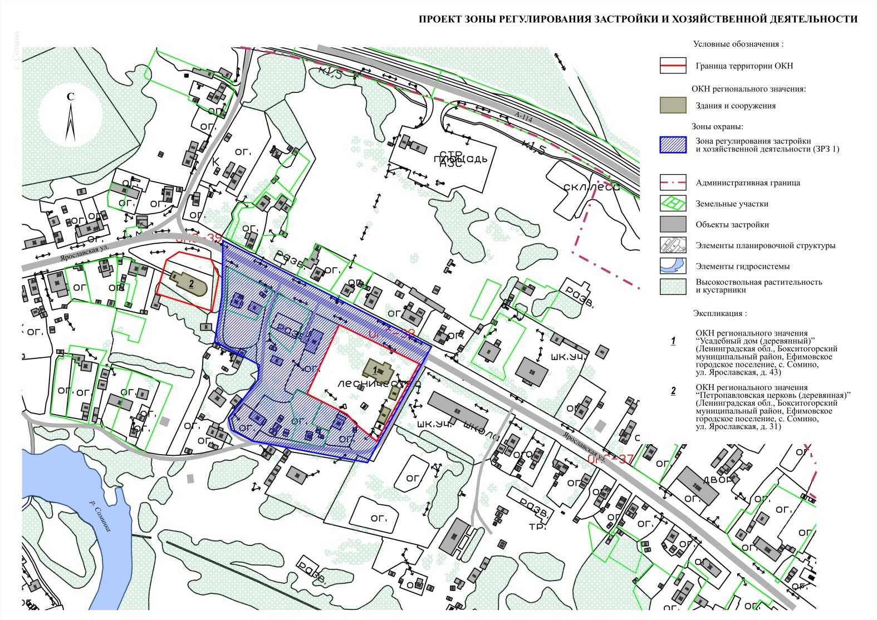

Карта (схема) границ зон охраны объекта культурного наследия регионального значения «Усадебный дом (деревянный), к. XIX в.» по адресу: Ленинградская область, Бокситогорский муниципальный район, д. Сомино, ул. Ярославская, 43

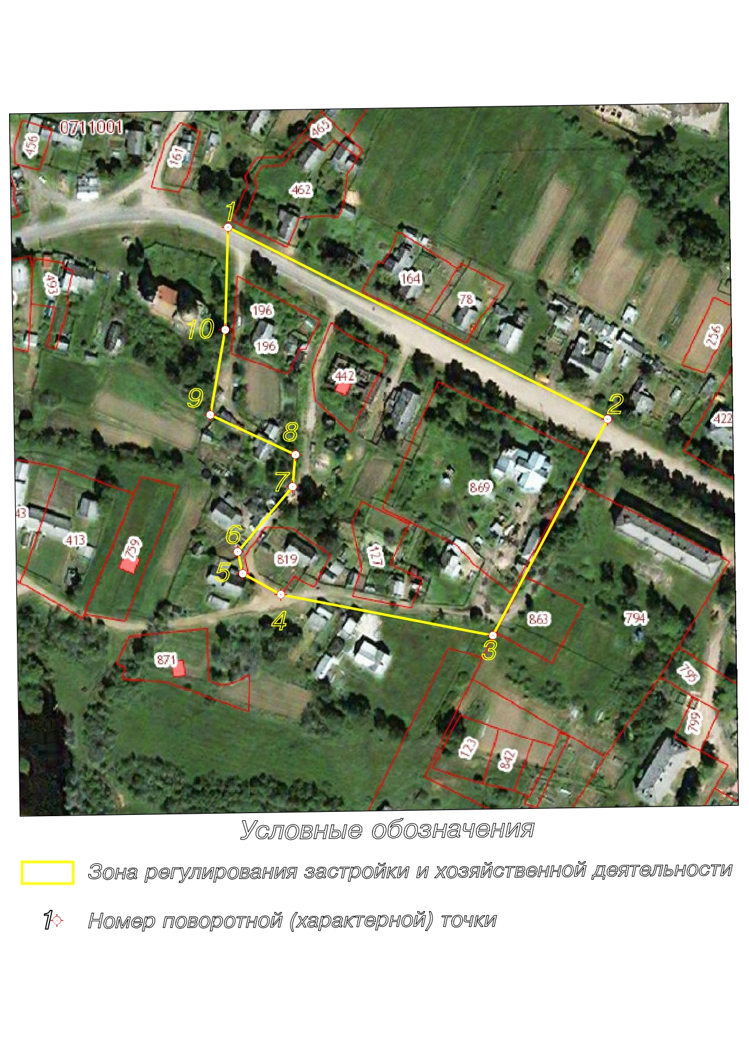

Перечень координат поворотных (характерных) точек границ зон охраны
объекта культурного наследия регионального значения
«Усадебный дом (деревянный), к. XIX в.» по адресу: Ленинградская область, Бокситогорский муниципальный район, д. Сомино, ул. Ярославская, 43

Обозначение (номер) характерной точки | Север(X) | Широта(Y)
1 | 370498.93 | 3302260.38
2 | 370400.21 | 3302456.03
3 | 370288.79 | 3302396.93
4 | 370309.88 | 3302287.61
5 | 370320.67 | 3302267.98
6 | 370331.86 | 3302265.37
7 | 370365.40 | 3302293.66
8 | 370381.87 | 3302295.16
9 | 370402.40 | 3302251.26
10 | 370446.19 | 3302258.95

Определение географических координат характерных точек границы зоны регулирования застройки (ЗРЗ 1) выполнено в местной системе координат МСК-47.

Приложение № 2
к Приказу комитета по культуре
Ленинградской области
от «___»________2019 г. №__________

Режимы использования земель и требования к градостроительным регламентам в границах зон охраны объекта культурного наследия регионального значения «Усадебный дом (деревянный), к. XIX в.» по адресу: Ленинградская область, Бокситогорский муниципальный район, д. Сомино, ул. Ярославская, 43

- Общие требования режима использования земель в границах зоны регулирования застройки и хозяйственной деятельности (ЗРЗ 1)
  - Любая градостроительная, хозяйственная и иная деятельность в границах зоны регулирования застройки и хозяйственной деятельности осуществляется исходя из презумпции сохранности объектов (выявленных объектов) культурного наследия.
  - Соблюдение Режима является обязательным при осуществлении градостроительной, хозяйственной и иной деятельности. Иные требования к указанной деятельности, установленные действующим законодательством, применяются в части, не противоречащей Режиму.
  - Режим не применяются к правоотношениям, связанным со строительством и реконструкцией объектов капитального строительства, возникшим на основании разрешений на строительство, которые выданы в установленном порядке до вступления в силу настоящих требований Режима.
  - Обязательным является соблюдение требований в области охраны окружающей среды, необходимых для обеспечения сохранности объекта культурного наследия в его историческом и ландшафтном окружении

На территории ЗРЗ 1 устанавливаются следующие ограничения:

- Разрешается:
  - Проведение работ по сохранению и регенерации историко-градостроительной и природной среды объекта культурного наследия, в том числе благоустройство, ремонт, реконструкция и устройство инженерных сетей, наружного освещения, малых архитектурных форм, оборудования, предназначенного для санитарного содержания территории;
  - Озеленение территории, сохранение насаждений традиционных пород, формирующих ландшафт; проведение санитарных и планировочных рубок древесно-кустарниковой растительности; проведение мероприятий, направленных на сохранение и восстановление элементов историко-природного ландшафта, сохранение характерных особенностей ландшафта;
  - Проведение археологических полевых работ;
2.4. Строительство объектов капитального строительства и временных строений в соответствии с предельными параметрами разрешенного строительства:
- высота от отметки земли до конька крыши - до 8 м,
- для акцентов зданий и сооружений - до 9 м;
-тип крыш – скатные, вальмовые;

- Запрещается:
  - Размещение рекламных конструкций на крышах и над улицами и проездами;
  - Установка глухих ограждений высотой более 1,8 м.
  - Использование при отделке лицевых фасадов, оконных и дверных заполнений и при устройстве кровли, отделочных материалов ярких и диссонирующих цветов и цветовых сочетаний

Требования к градостроительным регламентам
в границах зоны регулирования застройки
и хозяйственной деятельности (ЗРЗ 1)

- Общие положения

  - В случае, если использование земельных участков и объектов капитального строительства не соответствующих требованиям градостроительных регламентов противоречит требованиям сохранения объектов культурного наследия, в соответствии с федеральными законами может быть наложен запрет на использование таких земельных участков и объектов.

  - Реконструкция несоответствующих требованиям градостроительных регламентов объектов капитального строительства может осуществляться только путем приведения таких объектов в соответствие с градостроительным регламентом или путем уменьшения их несоответствия предельным параметрам разрешенного строительства, реконструкции.

- На территории ЗРЗ 1 устанавливаются следующие ограничения:

2.1. Застройка индивидуальными жилыми домами. Допускается размещение объектов социального и культурно-бытового обслуживания населения, преимущественно местного значения, иных объектов согласно градостроительным регламентам.
2.2. Основные виды разрешенного использования:
- Индивидуальные жилые дома 1-2 этажа с приусадебными земельными участками
- Ведение личного подсобного хозяйства

2.3. Вспомогательные вид разрешенного использования:
- Строения и здания для индивидуальной трудовой деятельности (столярные мастерские и т.п.)
- Хозяйственные постройки (хранение дров, инструмента), теплицы, оранжереи
- Постройки для содержания домашней птицы и скота (без выпаса)
- Летние гостевые домики, беседки, бани
- Гаражи и стоянки для автотранспорта на 1-3 места
- Скверы, сады, огороды

2.4. Запрещается блокировка построек на смежных земельных участках
2.5. Максимальная площадь застройки:
жилой – 400 кв. м;
нежилой – 200 кв. м

2.6. Запрещается размещение объектов капитального строительства, формирующих линию застройки Ярославской улицы, а также некапитальных объектов, ближе к трассе улицы, чем 20 м (т.е. линии фасада объекта культурного наследия).
2.7. Максимальные выступы за линию застройки частей зданий, строений, сооружений – 1,5 м для устройства крылец и приямков.

Подготовлено:
Начальник отдела по осуществлению полномочий Ленинградской области в сфере объектов культурного наследия департамента государственной охраны, сохранения и использования объектов культурного наследия комитета по культуре Ленинградской области

_________________С.А. Волкова

Согласовано:

Заместитель председателя комитета – начальник департамента государственной охраны, сохранения и использования объектов культурного наследия комитета по культуре Ленинградской области

__________________ А.Н. Карлов

Консультант сектора правового обеспечения департамента государственной охраны, сохранения и использования объектов культурного наследия комитета по культуре Ленинградской области
___________________ И.Н. Коваль

Ознакомлены:

Заместитель председателя комитета – начальник департамента государственной охраны, сохранения и использования объектов культурного наследия комитета по культуре Ленинградской области

__________________ А.Н. Карлов

Начальник отдела взаимодействия с муниципальными образованиями, информатизации организационной работы комитета по культуре Ленинградской области

_____________________________ Т.А. Павлова

Начальник отдела по осуществлению полномочий Ленинградской области в сфере объектов культурного наследия департамента государственной охраны, сохранения и использования объектов культурного наследия комитета по культуре Ленинградской области

__________________С.А. Волкова

